
A M A Ç

Uludağ Üniversitesi Kamu Yönetimi ve Mimarlık Bölümleri, Kamu Yönetimi Bölümü Kentleşme ve Çevre Sorunları Anabilim Dalı öğretim üyesi Prof. Dr. Rânâ AKDİŞ ASLANOĞLU’nun vefatının 8. yılı anısına bir sempozyum düzenleyeceklerdir. Bu sempozyumun amacı, Bursa’da Cumhuriyet'in ilanından günümüze kentleşme bağlamında yaşanan gelişmeleri irdelemek ve kentin geleceği için projeksiyonlarda bulunmaktır. Bu kapsamda, konunun ekolojik, ekonomik, sosyo-kültürel, planlama ve mimarlık boyutları ele alınarak değerlendirilmesi öngörülmektedir. Türk siyasi ve sanayi tarihinin farklı dönemlerindeki önemli gelişmelere sahne olan Bursa, Cumhuriyet Dönemi’nde Türkiye’de gerçekleşen sanayileşme ve kentleşme olgusunun prototipini oluşturmaktadır. Sanayileşme ile kentleşme ilişkilerini ve sorunlarını en yoğun biçimde yaşayan kentlerimizin başında gelen Bursa’da, toplumsal, sosyal ve ekonomik hayatta yaşanan bu gelişmelerin mekansal yansımaları net bir şekilde izlenebilmektedir. Bursa’nın sanayileşme ve kentleşme süreçlerinin incelenmesi, Bursa için kentsel gelişme politikaları üretilmesine olanak sağlayacağı gibi, Türkiye’deki kentleşme politikaları için gerekli verilerin sağlanabilmesi yolunda önemli bir adım oluşturacaktır. Bu bağlamda sempozyumun hedefi, Bursa’da Cumhuriyet Dönemi’nde kentleşme sorunları ile ilgili araştırma yapan kişi ve kuruluşları bir araya getirmek, gelişmeleri tartışmak, bilgi alışverişinde bulunmak, bilgiyi yaygınlaştırmak, işbirliğini arttırmak ve bu alandaki birikimi ortaya koymaktır.

K O N U L A R

CUMHURİYET DÖNEMİNDE
BURSA’DA KENTLEŞME

Bursa’da Ekolojik Yapı
- Doğal kaynaklar
- İklim ve topoğrafya
- Çevre sorunları
- Ekolojik sistemler ve koruma

Bursa’da Ekonomik Yapı
- Sanayi
- Tarım
- Turizm
- Hizmetler
- Bilgi ekonomisi

Bursa’da Sosyo-Kültürel Yapı
- Göç
- Kentlileşme
- Kurumsal yapı
- Sivil toplum ve katılımcılık
- Geleneksel yapı
- Tüketim kültürü

Bursa’da Planlama ve Mimarlık
- Planlama politikaları
- Planlama çalışmaları
- Kentsel mekânın dönüşümü
- Mimari kimlik
- Mimarlık ve koruma

K A T I L I M

Katılım Ücreti : 100 TL
Öğrenci : 50 TL

Bildiriler kitabı, açılış kokteyli ve sempozyum arası ikramlar sempozyum ücreti kapsamındadır.

Banka ve konaklama ile ilgili bilgilere web sayfasından ulaşılabilir.

S E M P O Z Y U M T A K V İ M İ

Bildiri özeti son teslim tarihi : 26 Kasım 2010

Bildiri özeti kabul duyuru tarihi : 24 Aralık 2010

Bildiri metni son teslim tarihi : 1 Nisan 2011

Tam metinlerin değerlendirilmesi
ve son duyuru tarihi : 9 Mayıs 2011

Düzeltilmiş tam metinlerin
teslim tarihi : 10 Haziran 2011

Sempozyum Tarihi : 22 - 24 Eylül 2011

Sempozyum bildirileri kitap olarak basılacaktır.


ONUR KURULU
Şahabettin Harput (Bursa Valisi)
Recep Altepe (Bursa Büyükşehir Belediye Başkanı)
Prof. Dr. Mete Cengiz (U.Ü Rektörü)

BİLİM KURULU
Prof. Dr. Mehmet Aslanoğlu (UÜ)
Prof. Dr. Hüseyin Savaş Başkaya (UÜ)
Prof. Dr. Veysel Bozkurt (UÜ)
Prof. Dr. Neslihan Dostoğlu (UÜ)
Prof. Dr. Ercan Dülgeroğlu (UÜ)
Prof. Dr. Hasan Ertürk (UÜ)
Prof. Dr. Cevat Geray (AÜ)
Prof. Dr. Cengiz Giritlioğlu (İTÜ)
Prof. Dr. Emel Göksu (DEÜ)
Prof. Dr. Zekai Görgülü (YTÜ)
Prof. Dr. Necmi Gürsakal (UÜ)
Prof. Dr. Murat Güvenç (BÜ)
Prof. Dr. Vahap Katkat (UÜ)
Prof. Dr. Gönül Kaynak (UÜ)
Prof. Dr. Ruşen Keleş (AÜ)
Prof. Dr. Hasan Köni (BÜ)
Prof. Dr. Nalan Ölmezoğulları (UÜ)
Prof. Dr. Bekir Parlak (UÜ)
Prof. Dr. İlhan Tekeli (ODTÜ)
Prof. Dr. Handan Türkoğlu (İTÜ)
Doç. Dr. Aydan Balamir (ODTÜ)
Doç. Dr. Ali Cengizkan (ODTÜ)
Doç. Dr. Feza Karaer (UÜ)
Doç. Dr. Tarık Şengül (ODTÜ)
Doç. Dr. Asuman Türkün (YTÜ)

DÜZENLEME KURULU
Prof. Dr. Hasan Ertürk (Bşk) (UÜ)
Prof. Dr. Neslihan Dostoğlu (UÜ)
Prof. Dr. Ali Yaşar Sarıbay (UÜ)
Prof. Dr. Süleyman Seyfi Öğün (UÜ)
Yrd. Doç. Dr. Sertaç Serdar (UÜ)
Yrd. Doç. Dr. Barış Özdal (UÜ)
Yrd. Doç. Dr. Tülin Vural Arslan (UÜ)
Yrd. Doç. Dr. Arzu Çahantimur (UÜ)
Öğr. Gör. Dr. Özlem Köprülü Bağbancı (UÜ)
Öğr. Gör. Dr. Neslihan Sam (UÜ)
Arş. Gör. Dr. Yasemin Kaya (UÜ)
Arş. Gör. Sibel Polat (UÜ)

SEKRETERYA
Öğr. Gör. Dr. Neslihan Sam (UÜ)
BİLDİRİ ÖZETİ

400 kelimeyi aşmayacak şekilde Türkçe, Verdana, 12 Punto olmalıdır. Bildiri başlığından sonra bildiri yazarı/ yazarlarının adları, adresleri ve e-mail’leri yer almalıdır. Bildiri özeti sonunda 5 adet anahtar kelime verilmelidir. Özetlerde bildiri amacının, yönteminin, sorunlarının ve sonuçlarının net olarak belirtilmesi beklenmektedir.

Özetlerin, bursa2011@uludag.edu.tr adresine, konusu “Bursa2011soyad” şeklinde gönderilmesi gerekmektedir.

Not: Özet şablonu, web sayfasında yer almaktadır.

İLETİŞİM

Uludağ Üniversitesi İ.İ.B.F. Kamu Yönetimi Bölümü Görükle Yerleşkesi 16059 BURSA

Tel: +90 224 294 1124 Faks: +90 224 294 1003

bursa2011@uludag.edu.tr

http://bursa2011.uludag.edu.tr


ULUDAĞ ÜNİVERSİTESİ
KAMU YÖNETİMİ BÖLÜMÜ ve MİMARLIK BÖLÜMÜ

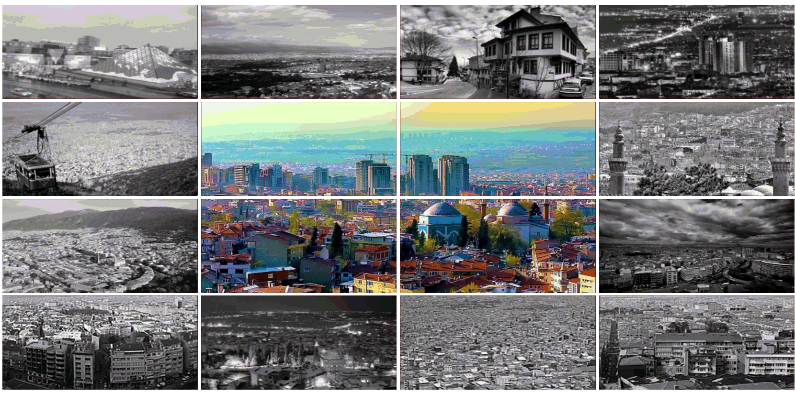

PROF.DR.RÂNÂ AKDİŞ ASLANOĞLU ANISINA



ULUDAĞ ÜNİVERSİTESİ ODİTORYUMU GÖRÜKLE YERLEŞKESİ
BURSA

